南丰蜜桔模型管理系统
软件技术方案

编制日期： 2026 年 08 月

目 录
1 项目概述
2 技术选型与总体架构
3 部署架构
4 数据架构与库设计
5 接口与集成设计
6 模型计算与算法实现
7 安全设计
8 性能与可靠性
9 开发与交付方案
10 运维与培训

1 项目概述
1.1 项目背景
南丰蜜桔模型管理系统是“南丰县蜜桔全产业链智慧建设项目”的重要组成部分。根据项目技术审查提出的整改意见，并结合实际建设范围，本次建设在现有系统基础上进行完善与整改，重点提升生长模型、病虫害模型及相关数据能力，使系统更好地服务于蜜桔生产管理与产业服务。
1.2 整改与建设原则
本方案坚持“充分利用现有平台、设备和数据”的原则：不新建独立平台，不大规模新增物联网设备，所有完善内容均整合到现有模型管理后台、模型监测大屏、蜜桔农业助手与第三方对接能力之中，重点对现有功能进行补充、整合与打通。
1.3 建设基础
系统已在前期建设了模型管理后台（Web 管理端）、模型监测大屏（可视化端）、蜜桔农业助手（微信小程序）与第三方对接能力。本技术方案在上述既有能力基础上开展功能完善、集成与运维设计。
1.4 建设内容与范围
围绕以下方向开展完善，详细功能以《南丰蜜桔模型管理系统项目-功能清单》为准：
• 生长模型完善：完善模型说明、基础档案、因子采集、模型计算、诊断分析、农事建议与评价报告；
• 病虫害模型完善：完善监测数据、参数配置、预测计算、风险诊断、预测报告与防控方案，并增强图片辅助识别能力；
• 数据与预警完善：完善病害/虫害/灾害/品种/气象/墒情/价格等基础数据库及外部数据抓取，强化预警规则与处置闭环；
• 销售与市场数据作为数据管理能力的延伸，通过价格数据库与外部网站采集实现价格与行情监测。
实施过程中引入农技人员参与模型内容审核与试运行确认，确保评价结论与农事建议符合南丰蜜桔本地生产实际。
1.5 实施周期与试点
建设周期控制在 2—3 个月，选择少量具有代表性的果园开展试点应用，经系统测试、人员培训与验收资料编制后上线使用。

2 技术选型与总体架构
2.1 技术选型原则
在满足业务需求的前提下，优先采用成熟、稳定、社区活跃的主流技术，兼顾开发效率、可维护性与可扩展性，降低长期运维风险。
2.2 总体技术架构
本方案对应并落地《软件设计方案》的功能范围，技术总体架构如下图所示，自顶向下分为展示层、网关层、业务服务层、数据层、集成层与基础设施。
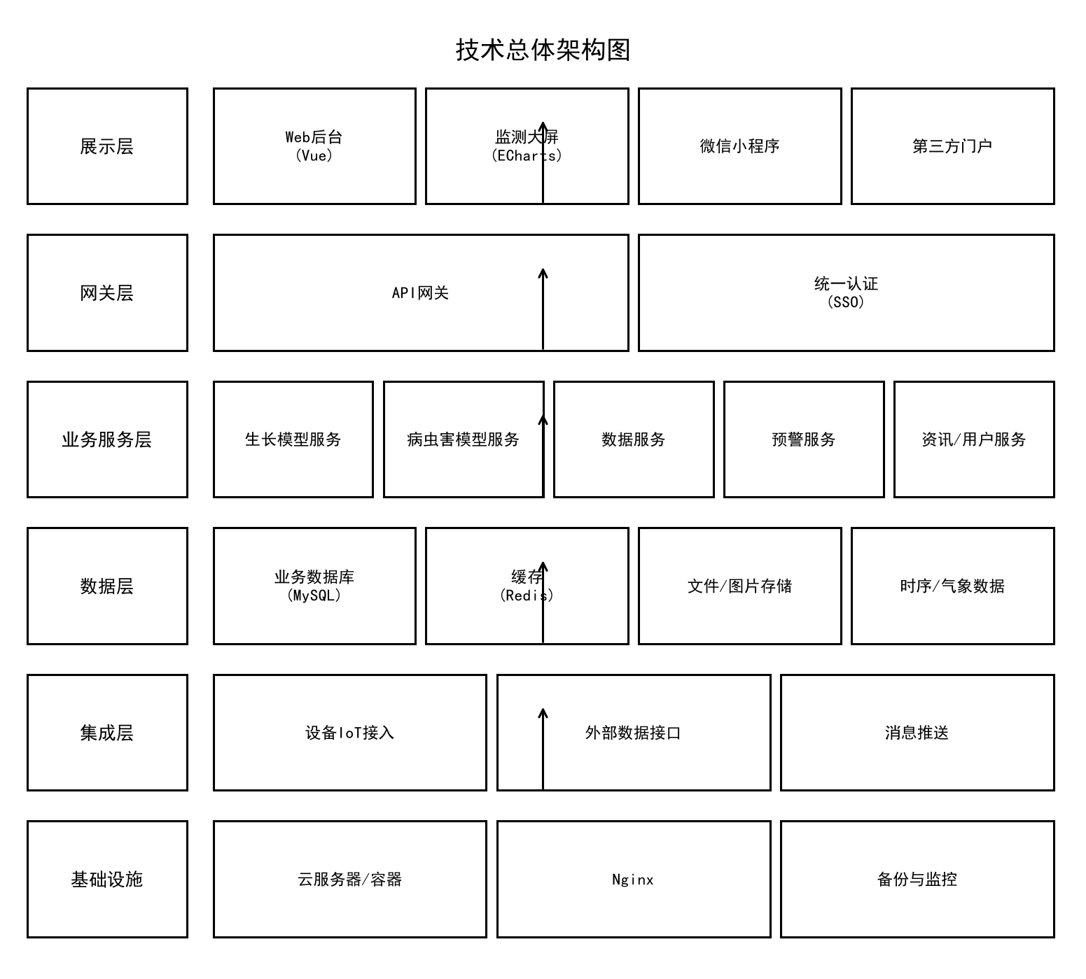
2.3 技术栈清单
层次 | 技术选型（示意）
前端 | 后台：Vue 系列框架 + 组件库；大屏：可视化图表库；小程序：微信原生/框架
后端 | 主流服务端语言与框架（如 Java/Python/Node 等），提供 RESTful 接口
数据库 | 关系型数据库（业务数据）+ 文件/对象存储（图片），首选MySQL
部署 | Web 服务器与反向代理（如 Nginx），可运行于云服务器或容器环境
集成 | 消息推送、定时任务、外部 HTTP/接口对接

2.4 与设计方案的对应关系
技术方案的模块划分与《软件设计方案》四大子系统一一对应：后台对应业务服务与数据管理，大屏对应可视化展示，小程序对应移动端展示层，第三方对接对应集成层，确保两份文档范围一致、实现可追溯。

3 部署架构
3.1 部署拓扑
系统采用前后端分离部署：前端静态资源经反向代理提供服务，后端服务与数据库独立部署，集成层通过安全通道对接外部系统与设备。
3.2 运行环境
环境 | 用途
开发环境 | 功能开发与联调
测试环境 | 功能、集成与验收测试
生产环境 | 正式对外提供服务

3.3 高可用与备份
生产环境对数据库与关键服务采取必要的冗余与备份策略，定期备份业务数据，保障故障情况下可恢复。

4 数据架构与库设计
4.1 数据架构概述
数据层由业务数据库、缓存、文件/对象存储及时序/气象数据构成。业务数据库承载模型、因子、地块、植株、预警、用户、设备与资讯等核心实体。
4.2 核心数据实体
• 模型与因子：生长/病虫害模型定义、因子采集与计算记录；
• 地块与植株：果园地块档案、植株生长档案与监测数据；
• 预警：预警记录、规则、模板与处置记录；
• 用户与设备：后台用户、微信用户、设备与果园绑定；
• 资讯与价格：农技资讯、价格行情与物候等基础数据。
4.3 主要数据表（示意）
分类 | 示例表
模型 | 生长模型表、病虫害模型表、因子采集表、模型计算日志表
评价/预警 | 评价报告表、预警记录表、预警规则表、处置记录表
资源 | 地块表、植株表、病害库、虫害库、灾害库、品种库
监测 | 气象站点表、墒情表、视频设备表、价格表、物候表
用户 | 系统用户表、角色表、农户表、果园表

4.4 数据流转与存储
外部数据与设备数据经集成层写入业务数据库，模型计算读取因子并写回评价与预警结果；图片等附件存入文件/对象存储，热点数据入缓存以提升访问效率。

5 接口与集成设计
5.1 内部接口规范
系统内部服务间及前后端之间通过 RESTful 风格接口通信，采用统一的请求/响应结构、状态码与鉴权方式，便于联调与维护。
5.2 第三方对接
对接对象 | 内容
用户与单点登录 | 用户体系打通、SSO 登录、消息回调与业务数据对接
设备（IoT） | 多种类型设备的实时数据接入与设备管理
外部数据 | 气象局、农业大数据、价格行情、测报等系统数据抓取与对接

5.3 接口安全
对外接口需进行身份认证与权限校验，敏感数据传输加密，并对调用频率与异常访问做必要控制。

6 模型计算与算法实现
6.1 生长模型计算
生长模型以因子采集数据为输入，依次进行适宜度计算、门控判断、生长增量累计、扣分处理，最终形成综合评分。模型计算中心负责批量调度并保留计算日志，支持数据校准与参数微调。
6.2 病虫害预测模型
病虫害模型基于监测数据与配置的参数（阈值、预测参数）进行预测计算，输出风险等级与诊断结论，并生成预测报告与防控方案。
6.3 AI 图像识别
针对农户拍照上传的病虫害图片，提供智能识别能力，返回病害/虫害名称、特征与防治建议，识别结果记入日志并支撑风险诊断。
6.4 计算调度
模型计算以任务方式统一调度，计算过程可监控、可回溯，异常计算记录日志以便排查，保障评价与预警的时效性。

7 安全设计
7.1 身份认证与授权
系统采用统一认证，后台与接口均需登录鉴权；结合 RBAC 实现菜单与操作级权限控制，第三方接入使用受控的凭证机制。
7.2 传输与存储安全
关键链路采用加密传输，口令等敏感信息加密存储，文件与图片按权限受控访问。
7.3 权限控制
后台管理端按角色分配菜单与操作权限，微信后台按用户隔离其果园与数据，确保数据“看得见的才可用”。
7.4 日志审计
对关键操作、登录与模型计算保留日志，支持事后审计与问题追溯。
7.5 数据安全合规
遵循相关数据安全和隐私保护要求，对个人信息与业务数据实行分级管理与最小必要使用。

8 性能与可靠性
8.1 性能设计
通过前后端分离、缓存、异步计算与数据库优化等手段，保障日常业务并发下的操作响应与报表生成效率；具体性能指标在执行阶段结合实际规模确定。
8.2 可靠性与容灾
对关键服务与数据采取冗余、备份与恢复机制，配合监控告警，降低故障影响，保障业务连续性。

9 开发与交付方案
9.1 开发语言与框架
依据技术选型采用成熟的服务端语言与前端框架进行开发，代码结构清晰、分层合理，便于团队协作与后续维护。
9.2 代码与配置管理
使用版本控制系统管理源码，环境配置与代码分离，建立规范的分支与发布流程。
9.3 测试策略
测试类型 | 目的
单元测试 | 验证各模块逻辑正确性
集成测试 | 验证服务间与内外接口协同
验收测试 | 对照功能清单核对实现范围

9.4 交付物清单
• 可运行系统及部署说明；
• 数据字典与接口说明文档；
• 用户操作手册；
• 必要的源码与构建产物。
9.5 实施里程碑
阶段 | 交付内容
需求与设计 | 需求确认、设计方案与技术方案
开发实现 | 各子系统功能开发与联调
测试验收 | 测试、试点与验收
上线运维 | 正式上线、培训与运维支持

10 运维与培训
10.1 运维监控
对服务运行状态、接口调用与关键资源进行监控，出现异常及时告警，定期开展数据备份与健康检查。
10.2 用户培训
面向管理员与业务人员提供后台与大屏的操作培训，面向农户提供小程序使用引导，配套操作手册。
10.3 技术支持
提供约定周期内的技术支持与问题响应，保障系统稳定运行与持续优化。

